**Муниципальное автономное общеобразовательное учреждение**

**«Школа №3»**

|  |  |
| --- | --- |
| Рассмотрено экспертной комиссией  Протокол от «___» _______202_года  №____ | Утверждено  директор МАОУ «Школа №3»  __________________ Ю.А. Катасонова |

**Контрольно-измерительные материалы**

**для проведения промежуточной аттестации**

**по изобразительному искусству за 1 класс**

Учитель: Пальцева Елена Васильевна

Закуцкая Евгения Александровна

2024-2025г.г.

Нижний Новгород

**Раздел 1. Спецификация контрольно-измерительных материалов для проведения промежуточной аттестации в 2024-2025 учебном году**

**изобразительному искусству в 1 классе**

1. **Назначение работы**

Цель - контроль усвоения предметных и (или) метапредметных результатов образования по учебному предмету «Изобразительному искусству», установление их в соответствии с требованиями федерального государственного образовательного стандарта соответствующего уровня образования.

**2. Документы, определяющие содержание проверочной работы**

Содержание КИМ определяется на основе требований федерального государственного образовательного стандарта НОО, утвержденного приказом Министерства просвещения Российской Федерации от 31.05.2021 и федеральной образовательной программы НОО, утвержденной приказом Министерства просвещения Российской Федерации от 18.05.2023.

**3.Подходы к отбору содержания проверочной работы**

КИМ основаны на системнодеятельностном, уровневом и комплексном подходах к оценке образовательных достижений, наряду с предметными результатами освоения основной образовательной программы НОО оценивается также достижение метапредметных результатов, включающих освоенные обучающимися межпредметные понятия и универсальные учебные действия (познавательные, коммуникативные, регулятивные).

Тексты заданий в целом соответствуют формулировкам, принятым в учебниках, включенных в федеральный перечень учебников, допущенных Министерством просвещения Российской Федерации к использованию при реализации имеющих государственную аккредитацию образовательных программ НОО.

1. **Структура проверочной работы**

**Часть С** содержит задания творческого характера, повышенного уровня сложности (РО).

**Часть В** содержит задания со свободно - конструируемым ответом на сравнение, определение особенностей и классификацию объектов, которые требуют самостоятельного ответа учащегося (КО).

**Часть А** содержит задания базового уровня сложности с выбором ответа (ВО).

Распределение заданий по её частям с учетом максимального первичного балла за выполнение каждой части работы дается в таблице:

Проверочная работа содержит 15 заданий: 10 заданий с выбором ответа (часть А), 3 задания со свободно-конструированным ответом (часть В), 2 задания с развёрнутым ответом (часть С).

КИМ состоит из трёх частей, различающихся формой и уровнем сложности заданий .

1. **Кодификатор проверяемых элементов содержания и требований к уровню подготовки обучающихся**

|  |  |  |  |
| --- | --- | --- | --- |
| **№ задания** | **Спецификация** | **Кодификатор** | **Уровень** |
| 1 | Знать инструменты художника | 1 | А |
| 2 | Иметь понятия о тёплых и холодных цветах | 1 | А |
| 3 | Знать количество цветов радуги | 1 | А |
| 4 | Знать основы цветоведения | 1 | А |
| 5 | Знать виды искусства | 1 | А |
| 6 | Иметь понятия о тёплых и холодных цветах | 1 | А |
| 7 | Знать цвета радуги | 1 | А |
| 8 | Знать основы цветоведения | 1 | А |
| 9 | Знать жанры художественной деятельности | 1 | А |
| 10 | Знать понятие «художник» | 1 | А |
| 11 | Знать виды художественной деятельности | 2 | В |
| 12 | Знать способы изображения | 2 | В |
| 13 | Знать основные элементы, используемые в орнаментах | 2 | В |
| 14 | Выбирать изобразительные средства для построения образа | 2 | С |
| 15 | Воплощать свой творческий замысел | 2 | С |

**6.Распределение заданий проверочной работы по уровню сложности**

Все задания относятся к базовому и повышенному уровню сложности.

**7. Продолжительность итоговой диагностической работы**

На выполнение работы отводится 40 минут.

**8. Дополнительные материалы и оборудование.**

Указываются материалы и оборудование, которые разрешено использовать (например, словарь, непрограммируемый калькулятор, линейка, транспортир, атлас, таблица Менделеева, таблица растворимости веществ и др.)

В случае запрета использования каких-либо материалов указывается, что дополнительные материалы и оборудование не используются.

**9. Система оценивания отдельных заданий и работы в целом.**

Правильно выполненная работа оценивается 20 баллами.

Каждое правильно выполненное задание части А оценивается 1 баллом. Задание считается выполненным верно, если обучающийся записал номер правильного ответа. Задание считается невыполненным в следующих случаях:

* записан номер неправильного ответа;
* записаны номера двух и более ответов, даже если среди них указан и номер правильного ответа;
* номер ответа не записан.

Задания части В-С оцениваются в зависимости от полноты и правильности ответа.

За полное и правильное выполнение заданий выставляется 2 балла. При неполном ответе – 1 балл.

На основе баллов, выставленных за выполнение всех заданий работы, подсчитывается общий балл, который переводится в отметку по пятибальной шкале.

**Шкала перевода набранных баллов в отметку:**

|  |  |
| --- | --- |
| **Оценка** | **Количество баллов** |
| Ниже базового уровня, не достиг | 0-5 |
| Базовый , достиг | 6-10 |
| Повышенный уровень, достиг | 11-16 |
| Высокий уровень, достиг | 17-20 |

**Раздел 2. Текст КИМ (при необходимости несколько вариантов)**

**ИНСТРУКЦИЯ для УЧАЩИХСЯ**

В работе тебе встретятся разные задания. В заданиях первой части А нужно будет выбрать только один ответ из предложенных. Обведи цифру, стоящую рядом с ответом, который ты считаешь верным. Каждое правильно выполненное задание оценивается 1 баллом.

Выполнив первую часть теста, переходите ко второй. Уровень заданий В1- В3 несколько выше, чем уровень заданий первой части, и оценивается 2 баллами. У вас достаточно знаний и умений, чтобы выполнить все задания, либо большую часть из них. В работе будут задания, ответ на которые необходимо записать в указанном месте.

В третьей части С выполни симметричный рисунок при помощи карандаша и линейки, выполни рисунок корзинки с грибами.

Одни задания покажутся тебе легкими, другие – трудными. Если ты не знаешь, как выполнить задание, пропусти его и переходи к следующему. Если останется время, можешь еще раз попробовать выполнить пропущенные задания.

Если ты ошибся и хочешь исправить свой ответ, то зачеркни его и обведи или запиши тот ответ, который ты считаешь верным.

***Желаем успеха!***

|  |
| --- |
| ***На выполнение работы отводится 1 урок.*** |

Промежуточная аттестация 2025

|  |  |  |  |
| --- | --- | --- | --- |
| Предмет: | | | Класс: |
| ФИО: | | | Вариант: |
| Дата  проведения | Количество  баллов: | Оценка: | Подпись учителя |

**Часть А.**

***Первая часть А1-А10 содержит 10 заданий. К ним даются варианты ответов, и вам предстоит выбрать из них один правильный. Номер правильного ответа обведите кружком.***

**1. Какими инструментами не работает художник?**

А) Б) В)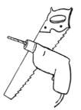

**2. Какой цвет является холодным?**

А) Жёлтый Б) Красный В) Голубой

**3. Сколько цветов у радуги?**

А) 7 Б) 5 В)10

**4. Какой цвет получится, если смешать жёлтую и красную краски?**

А) Розовый Б) Оранжевый В) Коричневый

**5. Какой цвет является тёплым?**

А) Серый Б) Фиолетовый В) Жёлтый

**6. Как называется вид искусства, произведения которого создаются с помощью красок**

А)аппликация Б) живопись В) мозаика.

**7. Выбери цвета радуги.**

А) красный, оранжевый, желтый, зеленый, синий, голубой, фиолетовый

Б) фиолетовый, оранжевый, желтый, зеленый, синий, голубой, красный

В) красный, оранжевый, желтый, зеленый, голубой, синий, фиолетовый

**8. Какой цвет получится, если смешать жёлтую и синюю краски?**

А) Зелёный Б) Фиолетовый В) Голубой

**9. Какой жанр является изображением человека:**

А) пейзаж Б) портретВ) натюрморт

**10. Человек, создающий произведения искусства –**

А) продавец Б) учитель В) художник.

**Часть В.**

**11. Соедини при помощи стрелок виды художественной деятельности с представленными картинками.**

|  |  |
| --- | --- |
| 1. Живопись | А)Описание: Картинки по запросу скульптура животного  Б)https://ds04.infourok.ru/uploads/ex/1157/0007d986-ce14e8c1/hello_html_m7636b66a.png  В)Описание: Картинки по запросу картина |
| 1. Скульптура |
| 1. Рисунок |

**12. Какие из этих рисунков выполнены при помощи линий, а какие при помощи пятна?**

|  |  |  |  |
| --- | --- | --- | --- |
| А | Б | В | Г |
|  |  |  |  |

Ответ: «линии» ___________________, «пятна» _____________________

**13. Соедини линией название и картинку**

|  |  |
| --- | --- |
| 1.Растительный орнамент | **Описание: Картинки по запросу геометрический орнаментА)** |
| 2.Животный орнамент | **Б)Описание: Картинки по запросу растительный орнамент** |
| 3.Геометрический орнамент | **В)Описание: Картинки по запросу животный орнамент** |

***Часть С.***

***Задания С1–С2-самые интересные. Выполняй их аккуратно!***

**14. Дорисуйте рисунок, сделав его симметричным.**

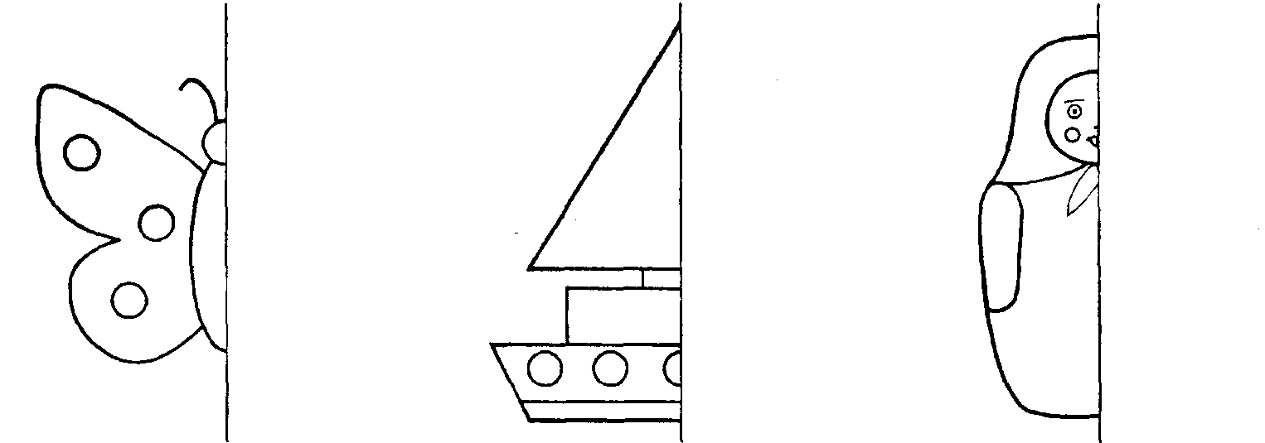

**15. Нарисуй корзинку с грибами на альбомном листе. (Алгоритм работы)**

